Unité 32. Modélisation de la circulation d’air dans un cumulonimbus
1 : Matériel utilisé
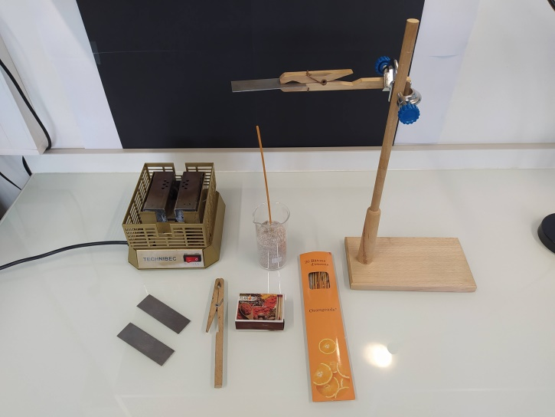
2 : Circulation de l’air sans obstacle
3 : Circulation de l’air avec une plaque à la même température que l’air environnant
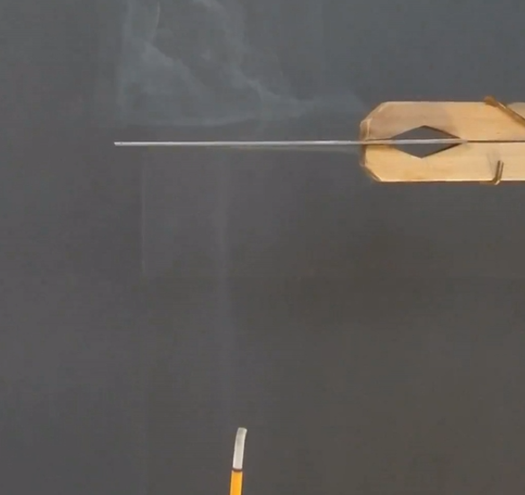

4 : Circulation de l’air avec une plaque chaude
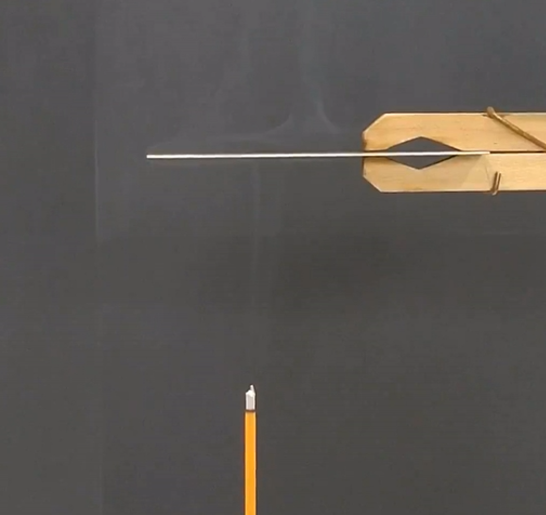

5 : Circulation de l’air avec une plaque froide
